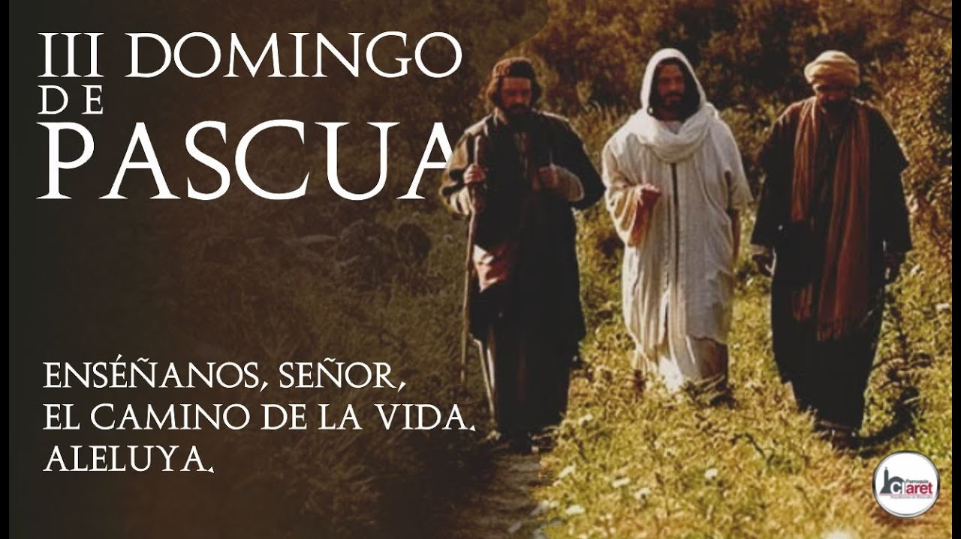
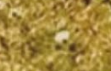
19
ABRIL
2026

TERCER DOMINGO DE

PASCUA DEL SEÑOR

JUAN 24, 13-35

“SEÑOR,

ME ENSEÑARÁS

EL SENDERO DE LA VIDA”

Salmo 15

12
ABRIL
2026

